LABORATORIUM SIECI KOMPUTEROWYCH

Data wykonania ćwiczenia: | 21.02.2024
Rok studiów: | 2023/2024
Semestr: | 1
Grupa studencka: | 1
Grupa laboratoryjna: | b

1

Ćwiczenie nr

Temat: Restauracja starych fotografii

Osoby wykonujące ćwiczenia:

1. Michał Herczyński

Katedra Informatyki i Automatyki
- Cel ćwiczenia

Celem ćwiczenia jest zaprojektowanie skryptu do przywracania i poprawiania starych i uszkodzonych fotografii poprzez eliminację zarysowań oraz wypełnienie brakujących elementów obrazu. W tym celu należy wykorzystać język programowania Python oraz bibliotekę open CV.
- Przebieg ćwiczenia

W celu realizacji zadania wykorzystano zdjęcie o rozdzielczości 800x1119 px pobrane z internetu:
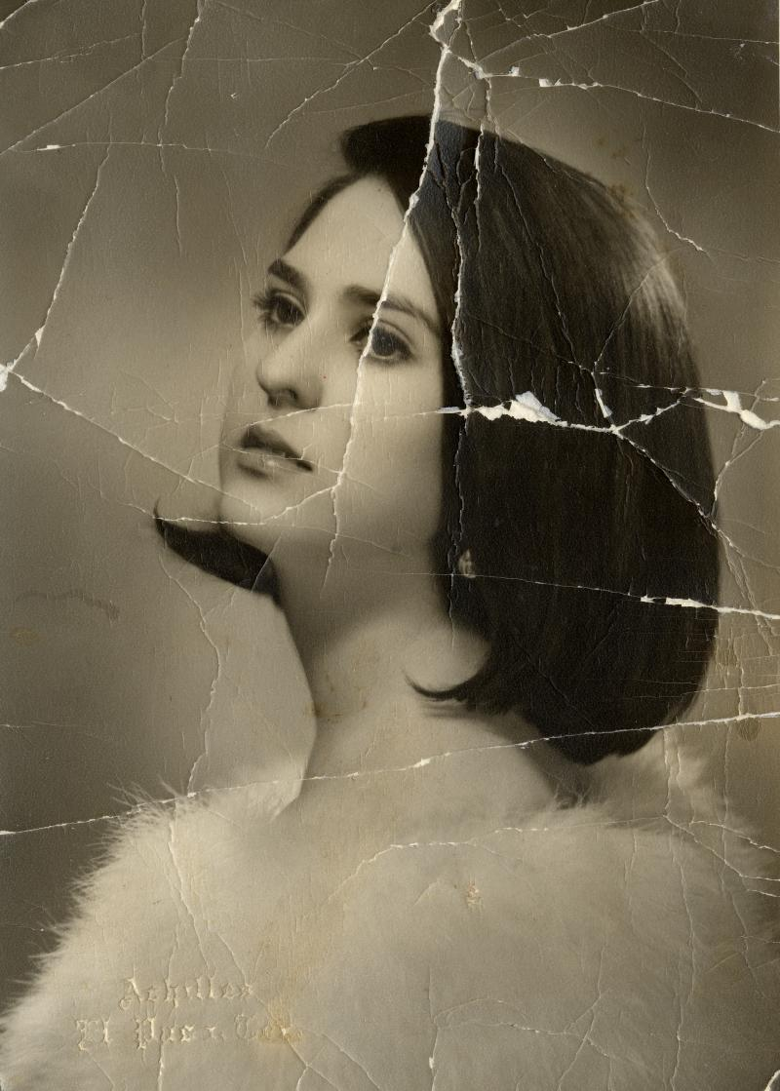Illustration 1: Uszkodzone zdjęcie wymagające poprawek
W celu jego naprawy, metodą prób i błędów zbadano działanie różnych narzędzi dostarczanych przez bibliotekę open CV oraz zaprojektowano pipeline który prowadzić ma do zakładanego celu:
- Załadowanie uszkodzonego zdjęcia w odcieniach szarości,
- Normalizacja oraz skalowanie jasności pikseli,
- utworzenie maski w procesie progowania w celu wyodrębnienia dużych, białych braków w zdjęciu oraz zwiększenie powierzchni fragmentów maski,
- utworzenie maski na podstawie wyszukiwania krawędzi metodą Canny oraz zwiększenie powierzchni fragmentów maski,
- Sumowanie utworzonych masek,
- Wypełnienie fragmentów wskazanych przez maskę,
- rozmycie zdjęcia oraz odwrócenie rozmycia w celu usunięcia niewielkich zagięć papieru.
Po każdym z tych etapów skrypt zwraca efekt działania w celu analizy działania algorytmów.
Punkty a i b realizuje kod:
img = cv2.imread(PHOTO_PATH, cv2.IMREAD_GRAYSCALE)
stretched_image = cv2.normalize(img, None, 0, 230, cv2.NORM_MINMAX)
scaled_image = cv2.multiply(stretched_image,ALPHA_VALUE)

Wskazany proces tworzy kontrastowy obraz w odcieniach szarości ułatwiający wyodrębnienie uszkodzonych fragmentów i utworzenie maski

W kolejnym kroku tworzone są binarne maski uszkodzeń na podstawie dwóch operatorów dostępnych w bibliotece openCV a następnie są one sumowane operatorem or:
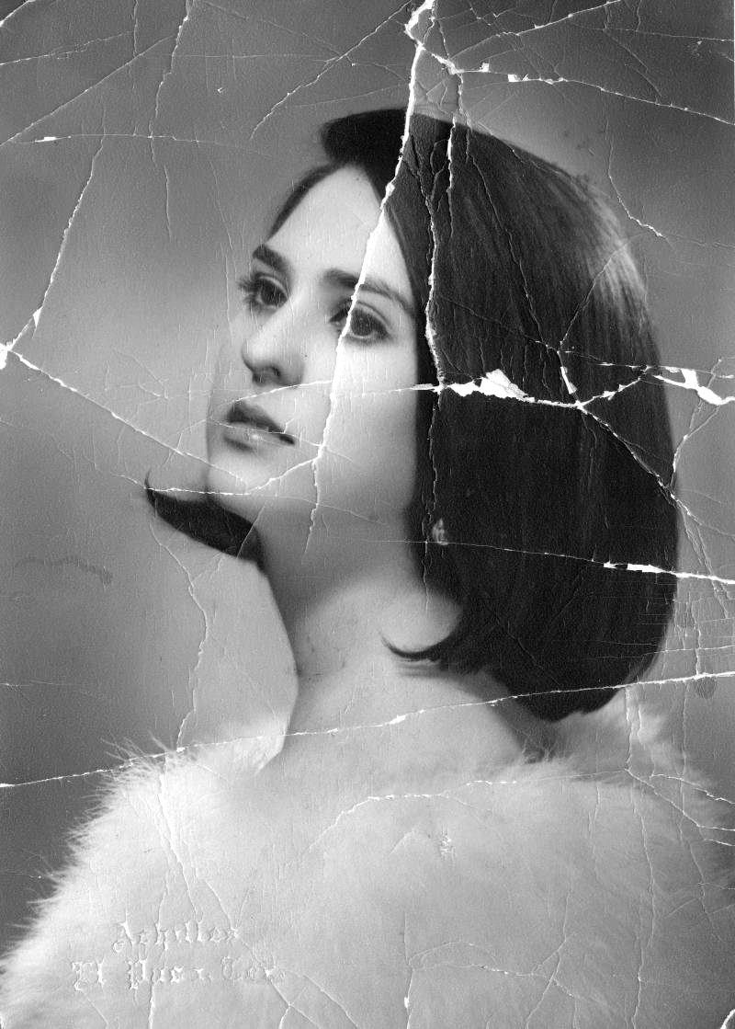Illustration 2: Zdjęcie w odcieniach szarości ze zwiększonym kontrastem
__, damage_mask = cv2.threshold(scaled_image, SEGMENTATION_MIN, 255, cv2.THRESH_BINARY)
damage_mask = cv2.dilate(damage_mask, np.ones((5,5)))
canny_edges = cv2.Canny(scaled_image, threshold1=254, threshold2=255)
canny_edges = cv2.dilate(canny_edges, np.ones((4,4)))
damage_mask_sum = cv2.bitwise_or(canny_edges, damage_mask)

Powyższy fragment tworzy maski przy użyciu progowania oraz wykrywania krawędzi metodą Canny. Każda masek jest niezależnie rozszerzana w celu lepszego pokrycia uszkodzonej powierzchni. Operacja jest wykonywana niezależnie w celu optymalizacji i ochrony przed nadmiernym rozmyciem obrazu. W ostatnim kroku maski są sumowane.
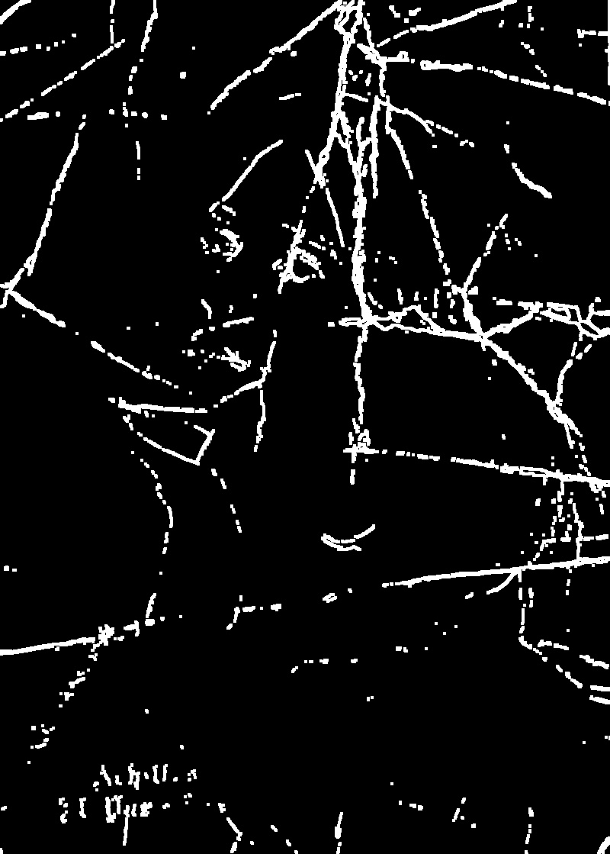Illustration 3: Efekt działania operatora Canny
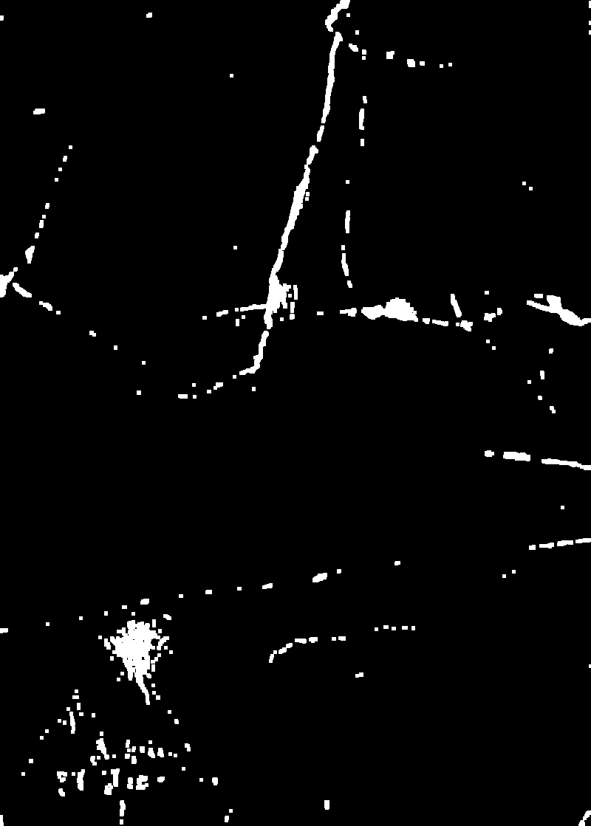Illustration 4: Efekt działania progowania binarnego
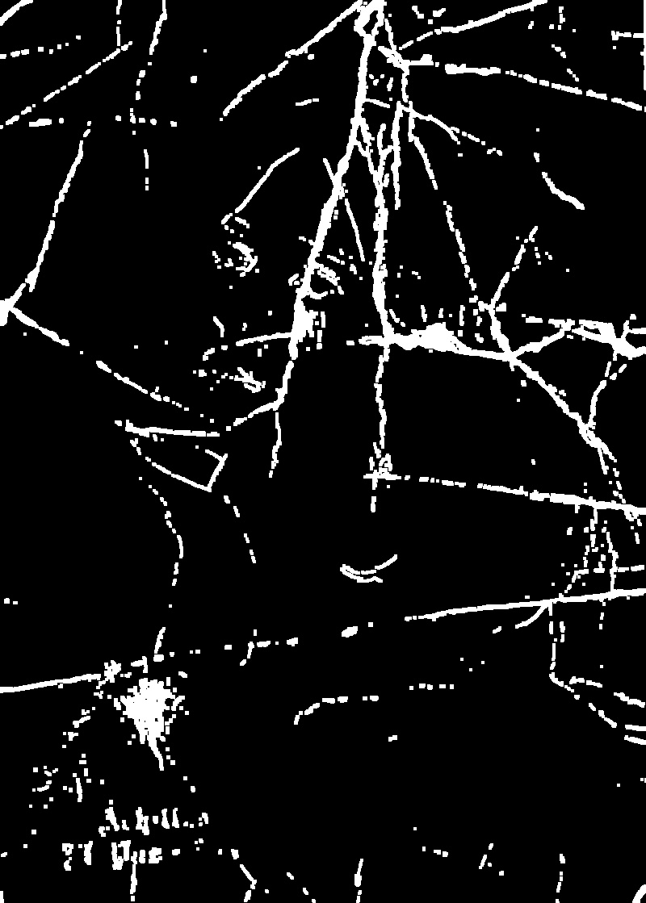Illustration 5: Suma utworzonych masek tworząca obraz uszkodzeń zdjęcia

W dalszym kroku skrypt wykonuje wypełnienie pozytywnych pikseli maski a następnie używa rozmycia Gaussa oraz wyostrza zdjęcie, co redukuje niewielkie zarysowania papieru. Finałowy efekt wygląda następująco:
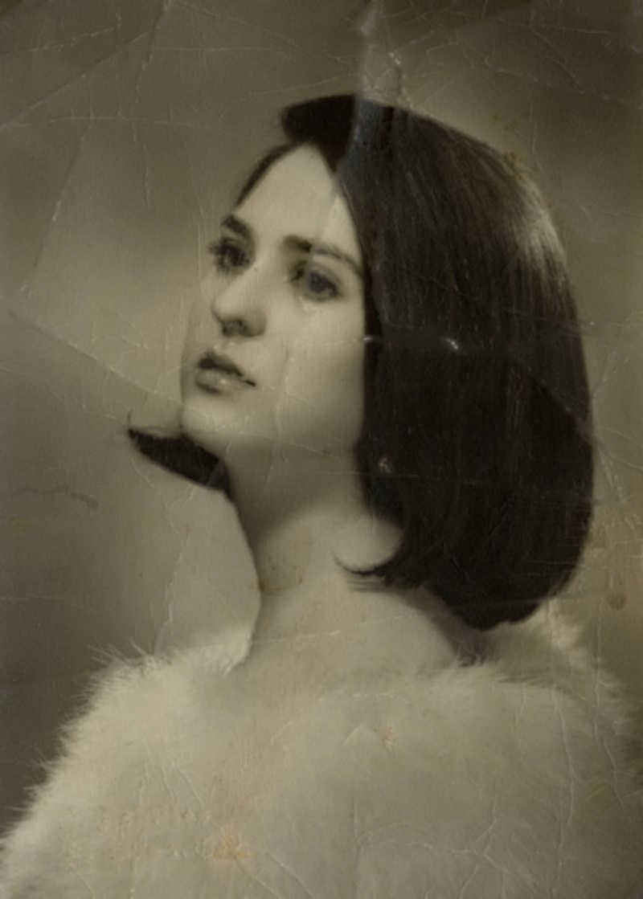Illustration 6: Efekt działania skryptu

- Wnioski

W toku wykonanego ćwiczenia utworzono skrypt pozwalający na naprawę starych, zniszczonych zdjęć w sposób bezobsługowy przy użyciu narzędzi dostarczanych przez pakiet openCV. Pozwala on na zautomatyzowaną naprawę wielu zdjęć o podobnej charakterystyce znajdujących się w jednym folderze, co pozwala na zaoszczędzenie czasu.

